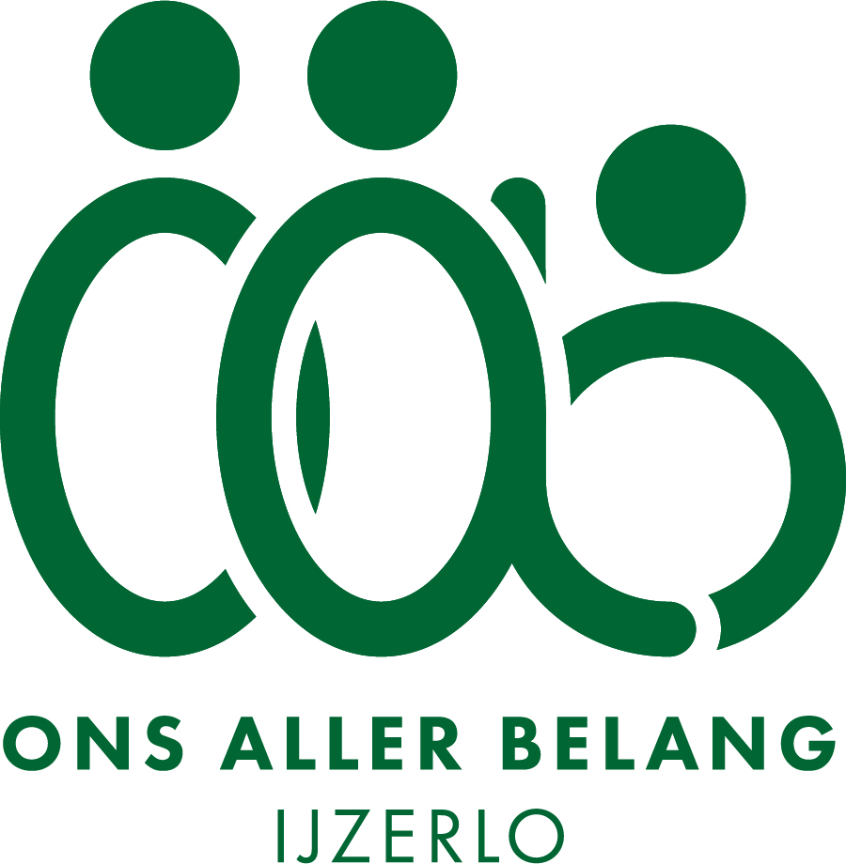

Sociaal Jaarverslag 2024

- Voorwoord

2024 was opnieuw een druk jaar in IJzerlo. Een jaar met veel sociale activiteiten en nieuwe initiatieven. De inwoners van de buurtschap blijken het te waarderen, wat te zien is in het ledenaantal van de vereniging Ons Aller Belang. Nieuwe inwoners melden zich bijna zonder uitzondering aan als lid van de vereniging. Het verloop onder de leden is minimaal, en bijna volledig toe te schrijven aan verhuizing en overlijden. Nieuwe inwoners van IJzerlo worden bezocht met een Welkomsmand (eigenlijk een Welkomskist) die, naast allerlei producten geleverd door de IJzerlose bedrijven en verenigingen, ook de aanmeldingsformulieren voor Ons Aller Belang bevatten. Op deze manier werden er in 2024 acht nieuwe leden ingeschreven, terwijl we door verhuizing en overlijden zeven leden verloren. Aan het eind van 2024 had de vereniging 410 leden (alleen volwassenen), op een bevolking van ongeveer 650 zielen.
Tussen de bedrijven door werd er in 2024 ook nog hard gewerkt aan de voorbereiding van de modernisering van de keuken van ’t Dorpshuus. In eerste instantie ging het vooral om het verzamelen van de fondsen om de verbouwing mogelijk te maken. Naarmate dit doel in zicht kwam verschoof de aandacht naar het informeren van de gebruikers en de inwoners van IJzerlo, en het selecteren en inschakelen van de leveranciers, bouwers, installateurs en vrijwilligers die bij zo’n grote operatie nodig zijn. Eind 2024 kon het startschot worden gegeven; het benodigde geld was, dankzij inspanning van de IJzerloërs en met hulp van subsidieverstrekkers, binnen, de plannen waren uitgekristalliseerd, en de ingeschakelde leveranciers hadden hun toezeggingen gedaan. Begin 2025 zal de vernieuwde keuken worden opgeleverd.
Meer dan honderd vrijwilligers hebben zich gedurende het jaar door ingezet om ’t Dorpshuus, en alles wat er in en om ’t Dorpshuus gebeurt, draaiend te houden. En dat zagen we terug in het grote aantal activiteiten, maar ook in de aantallen deelenemers aan de activiteiten, die regelmatig “uitverkocht” waren. De jaarlijks terugkerende vrijwilligersavond was door de aanwezigheid van zeventig van de ruim honderd uitgenodigde vrijwilligers een groot succes.

Een beknopt overzicht van wat er dit jaar is gebeurd leest U in dit jaarverslag.

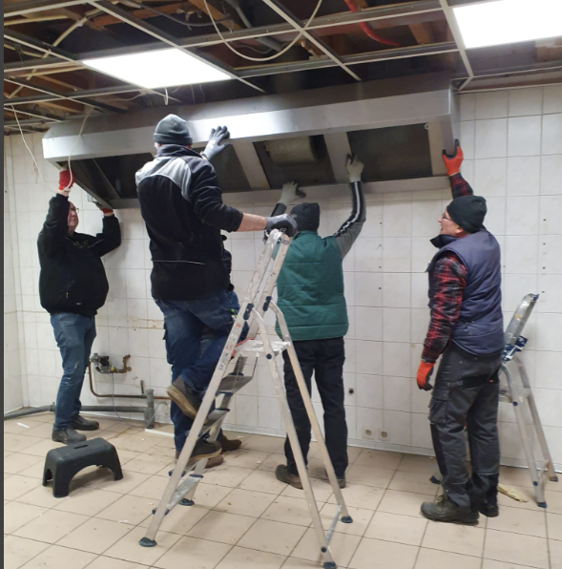
Vrijwilligers slopen de oude keuken

- Bestuur

De samenstelling van het bestuur kreeg dit jaar één wijziging: Martine Wassink heeft de bestuurszetel die begin dit jaar vrijkwam ingenomen en is sindsdien één van de drijvende krachten in de Activiteitencommissie.

Het bestuur bestaat nu uit de volgende personen:

Frank Timmermans (voorzitter)
Ruben Tolkamp (penningmeester)
Harry Eenink (algemeen adjunct, werkgroep onderhoud ’t Dorpshuus, Krömmelveld
en ‘t Bergerveld)
Piet Hoens (secretaris)
Wilco Hoftijzer (werkgroep woningbouw)
Ellen Driessen (werkgroep Activiteiten)
Nelleke Compaijen (werkgroep Verkeer)
Evelien Tolkamp (werkgroep Zorg en Welzijn, en publiekscommunicatie)
Martin van Schijndel (werkgroep Landschap en Recreatie)
Hannah Westervelt
Martine Wassink (werkgroep Activiteiten)

De vier eerstgenoemden vormen bovendien het dagelijks bestuur van de vereniging.

- De werkgroepen

3.1 Landschap en Recreatie


Wandelpaden
De markeringen van de acht wandelroutes worden regelmatig gecontroleerd door de werkgroepleden.
Deze in totaal 40 km aan paden zijn ingebracht bij het wandelnetwerk van Achterhoek Toerisme en staan op kaart nummer 4 Zuidoost Achterhoek. De kaart is te koop bij de VVV’s . Op onze website www.ijzerlo.nl zijn ook kaarten te bekijken en te downloaden.


De werkgroep werkt samen met ROVA aan “Houdt IJzerlo Schoon” en een aantal vrijwilligers is regelmatig in de weer met het opruimen van zwerfafval.

Akkerranden project IJzerlo 2024
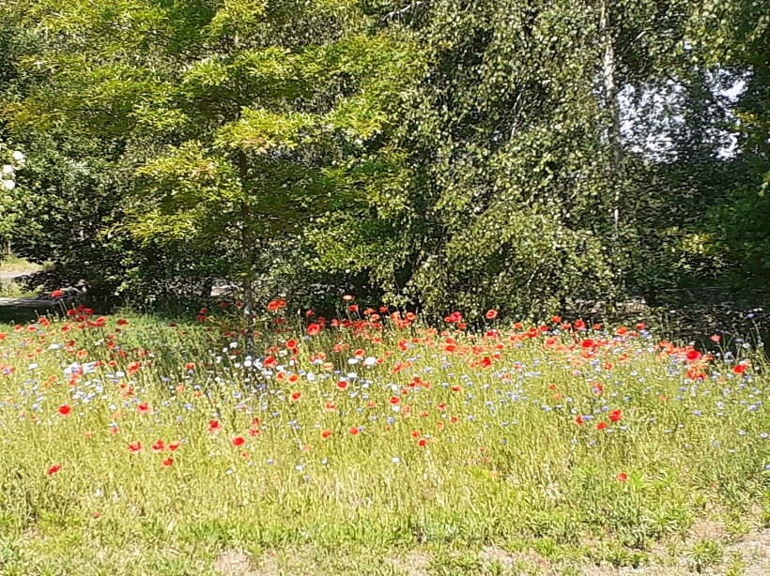
Aan het project “bloeiende akkerranden” hebben in 2024 in IJzerlo en omgeving 40 grondeigenaren meegedaan.
In april hebben vrijwilligers van de werkgroep Landschap&Recreatie er weer voor gezorgd dat bij de diverse deelnemers het zaad thuis werd bezorgd.
Met subsidie van SAAP werd het zaad ingekocht en afgewogen per aangemeld perceel.

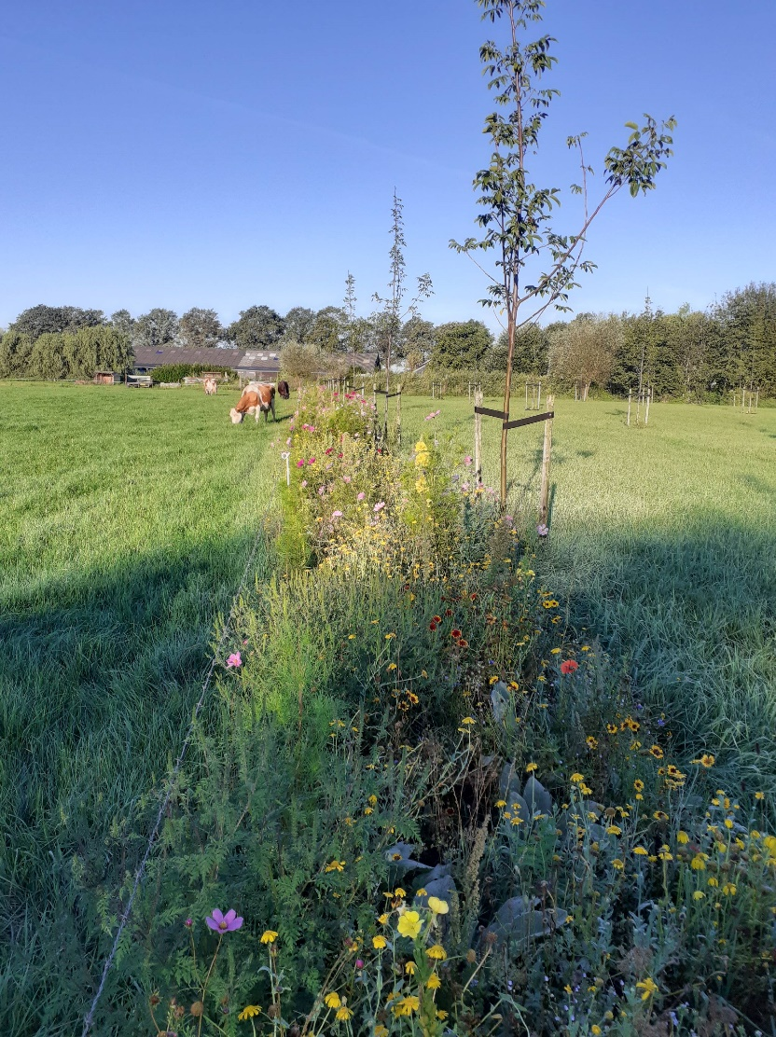

Er werd in totaal ruim 21.000 m2 ingezaaid verdeeld over 44 verschillende percelen van de 40 eigenaren. Doordat er veel verschillende soorten zaden werden gebruikt, hebben veel bloemenranden gebloeid van eind juni tot medio november.

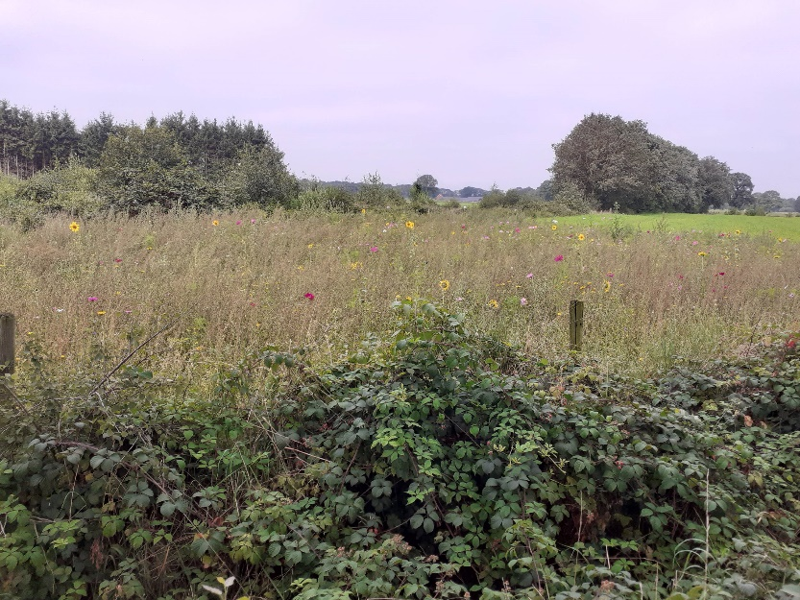
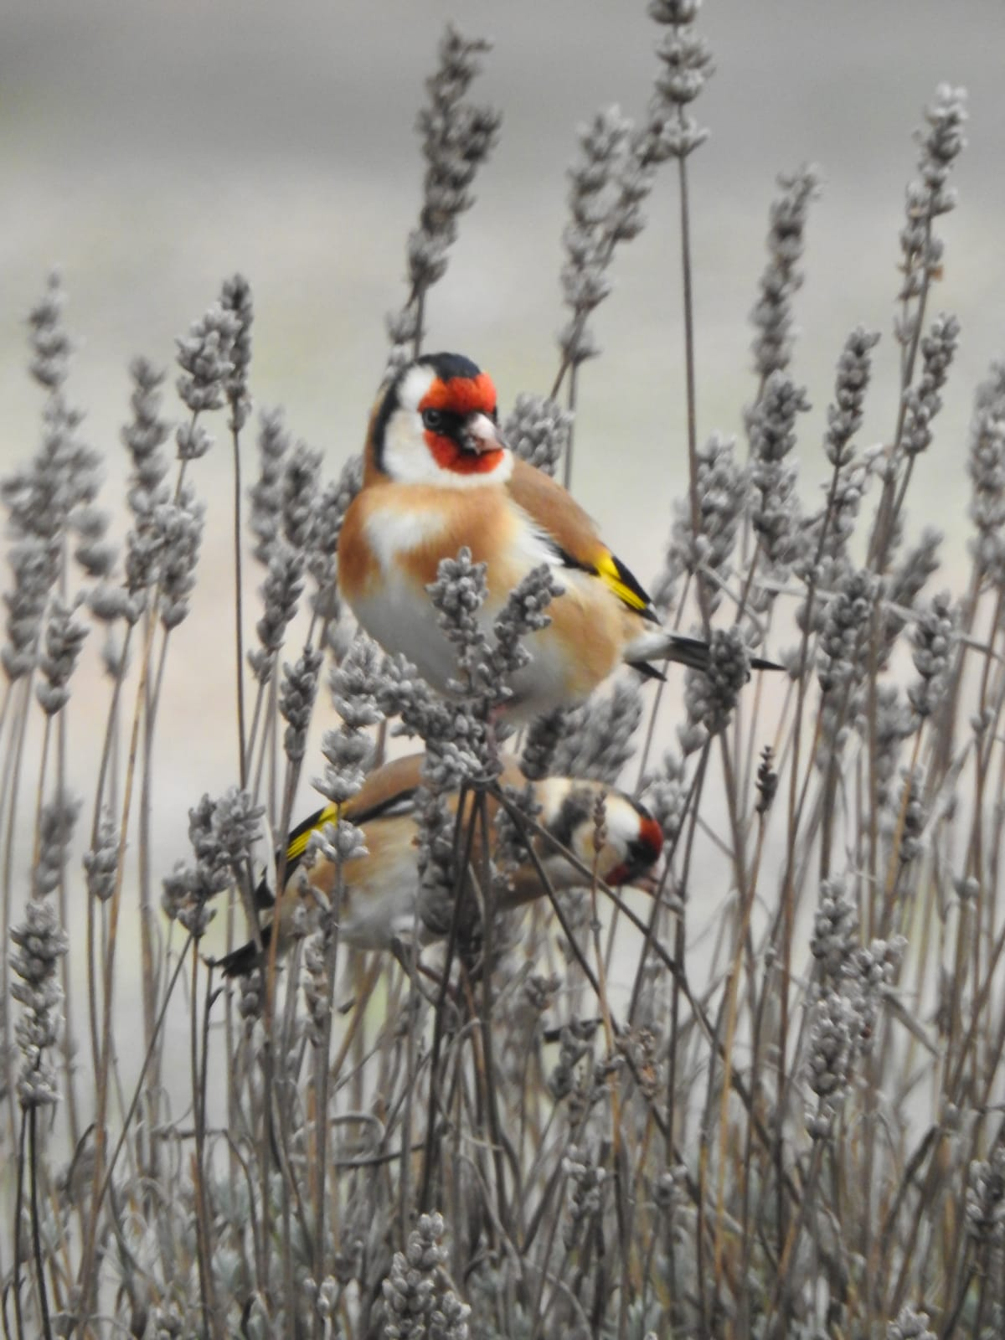

Medio november na een nachtvorst zijn de meeste bloemen wel uitgebloeid en er zijn deelnemers die dan de afgestorven halmen niet meer mooi vinden en alles afmaaien. Dit is jammer voor de vogels die nog zaden kunnen vinden en ook voor allerlei insecten die overwinteren in de holle stengels. De werkgroep dringt er daarom op aan om de uitgebloeide bloemen zo lang mogelijk te laten staan.

3.2 Zorg en Welzijn

Soos
Elke maand komt op een donderdagmiddag een groep van ongeveer dertig zeventig plussers bij elkaar in ’t Dorpshuus om samen iets te doen maar vooral om gezellig bij elkaar te zijn en te praten. Het spel-aanbod is uitgebreid met een biljart. De maaltijd met door de mannen gekookte erwtensoep was een groot succes:

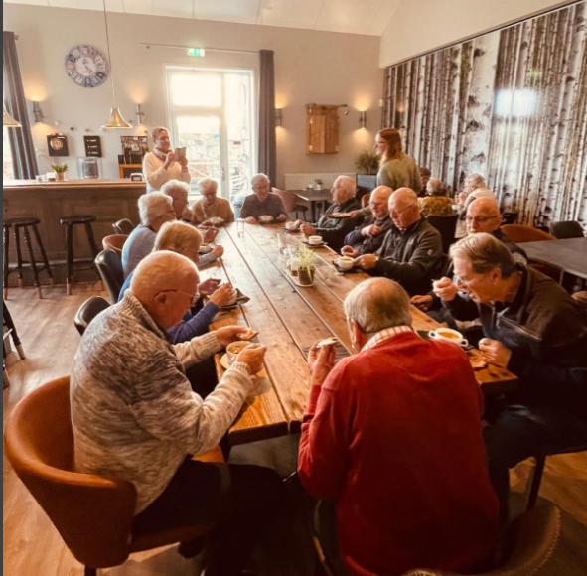

Soms wordt er gezamenlijk iets ondernomen, zoals dit jaar een bezoek aan de Museumfabriek in Winterswijk.

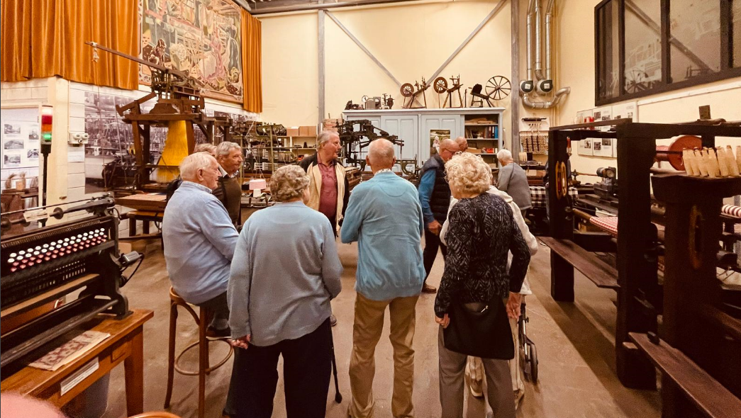

Het kerstdiner in ’t Dorpshuus, waaraan ruim dertig ouderen deelnamen, was één van de hoogtepunten van het jaar.

Groentetuin
Sinds 2016 onderhoudt een groep enthousiaste vrijwilligers de groentetuin bij Wisman aan de Abstegerdijk. De groente die de tuin oplevert kan door dorpsgenoten geoogst worden tegen een vrijwillige bijdrage. Dit jaar had de tuin, op een nieuwe locatie, last van de natte zomer en dientengevolge de grote aantallen slakken die de opkomende gewassen teisterden. Dat er toch nog eetbare en smakelijke groenten, zoals bietjes, andijvie en koolrabi te oogsten waren is te danken aan de inzet van het tuin-team. Het is dan ook geen wonder dat steeds meer IJzerloërs de weg naar de groentetuin weten te vinden.

Meddagpot
Um de Meddagpot biedt één keer per maand gelegenheid aan vooral oudere dorpsgenoten om elkaar in ’t Dorpshuus te ontmoeten bij een smakelijk middagmaal dat door een groep vrijwilligers wordt bereid en op tafel gezet. Ingrediënten worden vaak geleverd door IJzerlose landbouwbedrijven en de Groentetuin. Gemiddeld schuiven er elke keer zo’n 20 mensen aan. Dit jaar is de Meddagpot tien keer opgediend.

Vrijdagavondpot
Naast de succesvolle Meddagpot is er drie keer een vrijdagse Avondpot georganiseerd. Koks en culinaire specialisten uit IJzerlo bereiden op deze avonden in ’t Dorpshuus een smakelijke en gezonde driegangenmaaltijd, die er vaak net iets anders uitziet en smaakt dan wat er doorgaans in ’t Dorpshuus wordt opgediend. Het evenement heeft tot doel om dorpsgenoten een sfeervol avondje uit in eigen Dorpshuus te bieden en voorziet duidelijk in een behoefte, want de avonden zijn steevast uitverkocht.

Reanimatietraining
In IJzerlo hangt een AED bij ’t Dorpshuus, en het kan van levensbelang zijn dat veel mensen in de omgeving in geval van nood het apparaat kunnen gebruiken. Dit najaar hebben enkele tientallen dorpsgenoten deelgenomen aan de AED- en reanimatietrainingen die de beheerders van ’t Dorpshuus in samenwerking met de Stichting Reanimatie Achterhoek organiseerden. Er waren trainingen voor beginners en herhalingstrainingen. Dankzij deze trainingen zijn de vaardigheden voorlopig weer op het gewenste peil.

Bankjes
Ook dit jaar is op mooie dagen weer veel gebruik gemaakt van de zes bankjes langs de wandelroutes, die opgeknapt en strak in de lak beschikbaar staan voor de wandelaars die even rustig van de omgeving willen genieten.

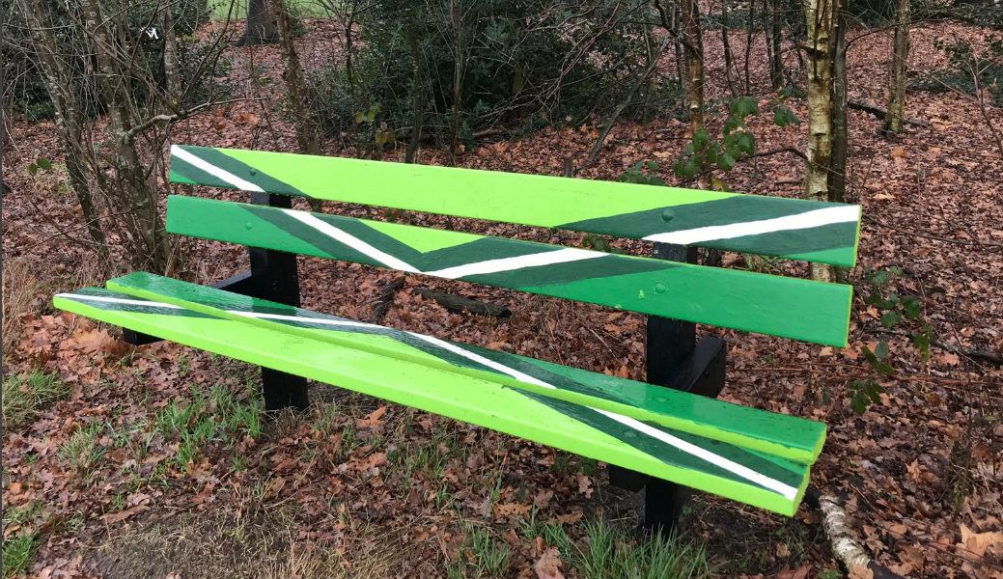

3.3 Activiteiten

Ook dit jaar heeft de activiteitencommissie niet stil gezeten. Zo is er weer van alles gebakken tijdens de acht workshops van Heel IJzerlo Bakt: kanjers, sloffen, cake en taart. We kunnen rekenen op een vast groepje baksters, maar er zijn iedere keer ook weer andere gezichten bij. Dit maakt het keer op keer erg gezellig en gaat iedereen met een goed gevoel (en een goed gevulde tas) weer naar huis.

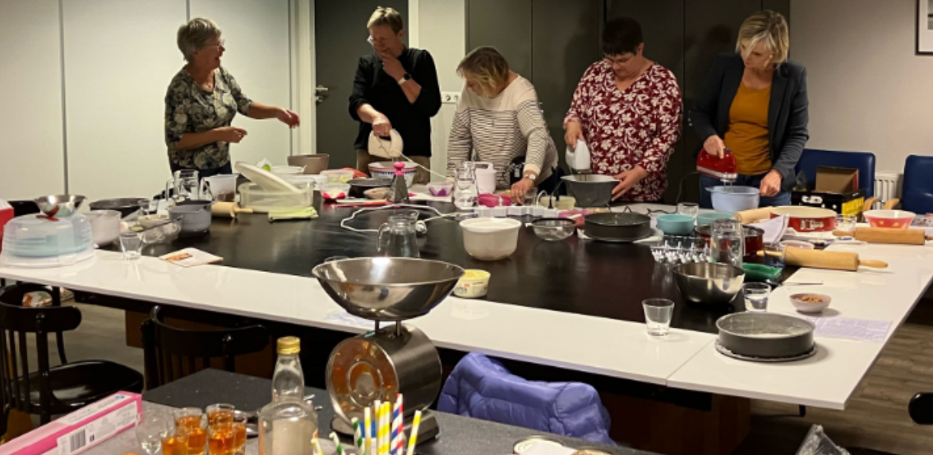
(Bijna) heel IJzerlo bakt

Op 2e Paasdag was er een Paaswandeltocht met een tussenstop bij timmerbedrijf Roes waar mensen een interessante rondleiding door het bedrijf konden krijgen. Voor herhaling vatbaar!
Zowel in het voorjaar als in het najaar zijn er mooie bloemstukjes gemaakt onder leiding van Gerda en Danielle, zodat je met Pasen en met Kerst iets moois op tafel had staan.
Het najaar stond ook in het teken van de creatieve kant: zo gaf Lies Kämink een schildercursus en kon je met hulp van Ineke Slotboom een raam-/deurhanger maken.
Tot slot was er op 9 november een spooktocht door IJzerlo: de vloek van de molen! Samen met een grote groep enthousiaste vrijwilligers hebben ruim 100 mensen kunnen griezelen. De tocht startte in 't Dorpshuus en ging door de verschillende bedrijven die IJzerlo rijk is waarbij men de stuipen op het lijf werd gejaagd. Het was een groot succes!
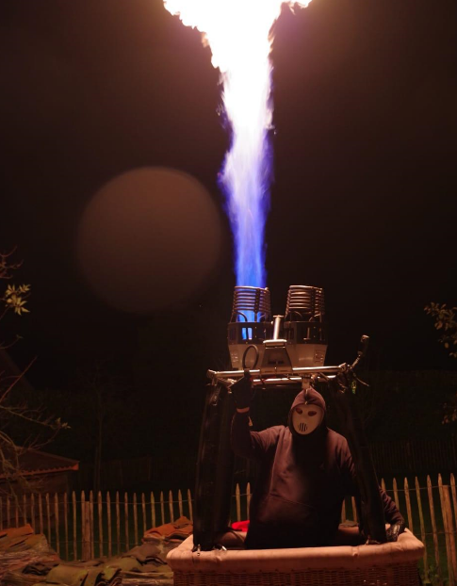

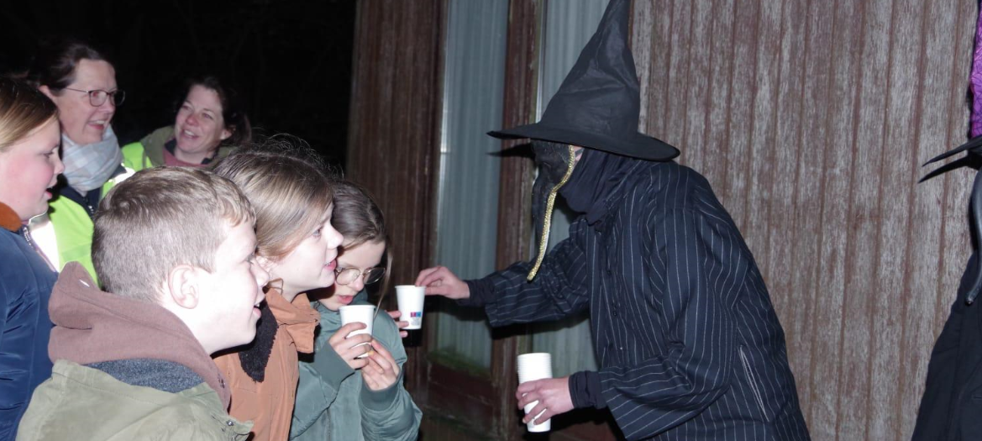

Ook de IJzerlose verenigingen die gebruik maken van ’t Dorpshuus organiseerden, naast hun dagelijkse, wekelijkse en maandelijkse activiteiten, grootschalige evenementen in de zalen van ’t Dorpshuus. Zo was er een toneelavond van de Oranjevereniging, een jaarfeest van de Jeugdclub, en het concert “Alles is Liefde” van muziekvereniging Crescendo samen met Gemengd Koor “Nootwaar” uit Breda. Ook onze zangvereniging “Vriendschap” hield de jaarlijkse uitvoering voor een uitverkochte zaal.

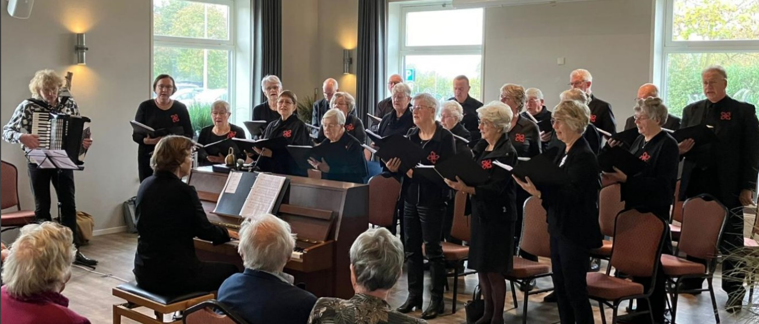

3.4 Huisvesting

De OAB-werkgroep Nestiezern Onderdak heeft dit jaar een voorstel uitgewerkt en gepresenteerd voor de bouw van een achttiental woningen in de dorpskern. Hiermee is uitvoering gegeven aan het besluit, zoals vastgelegd in het Dorpsplan, om te streven naar meer woningbouw in IJzerlo. Het voorstel omvat de bouw van een mix van woningen voor starters, particulieren en senioren. Grondeigenaren zijn bereid gevonden om percelen beschikbaar te stellen voor de realisatie van het plan. Het plan is op hoofdlijnen aangenomen door de verantwoordelijke wethouder van Aalten. In juni 2024 liep de termijn af waarbinnen bezwaar gemaakt kon worden tegen de nieuwbouwplannen. Het bestemmingsplan werd zonder bezwaar goedgekeurd. Inmiddels had zich een groot aantal geïnteresseerden bij de werkgroep gemeld, zodat er een lijst met kandidaten voor de beschikbare kavels aan de gemeente kon worden geleverd. Na een informatie-avond in ’t Dorpshuus meldden zich meer gegadigden aan. Van de uiteindelijk 24 kandidaten hebben er 18 door middel van loting een kavel toegewezen gekregen.
Inmiddels is met de voorbereiding van de bouw begonnen. Nestiezern Onderdak houdt uiteraard de vinger aan de pols en zal de inwoners van IJzerlo blijven informeren over de voortgang in dit project.

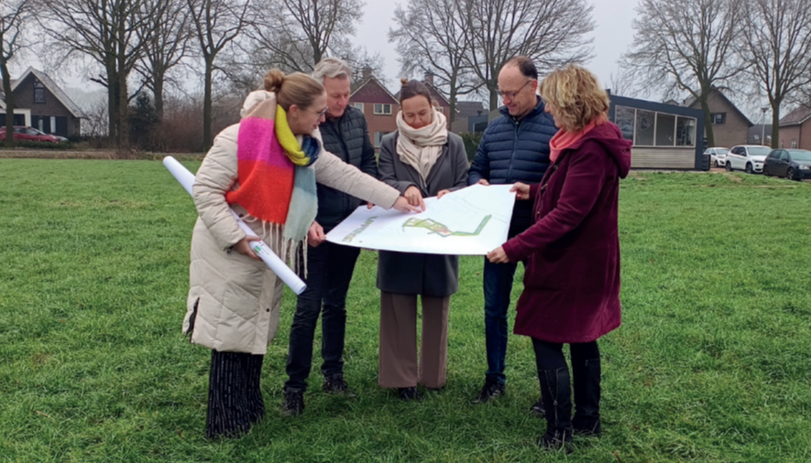
Geïnteresseerden bekijken de woningbouwplannen op locatie

3.5 Werkgroep Onderhoud ’t Dorpshuus, Bergersveld, Krömmelveld

Het onderhoud van ’t Dorpshuus en de bijbehorende velden, en de schoonmaak van de sportruimtes worden uitgevoerd door groepen vrijwilligers. Wanneer nodig worden dorpsgenoten met specifieke kennis bij het onderhoud ingeschakeld. Zo houden we de kosten laag en blijven in- en exterieur bij de tijd en in topconditie. Dit jaar zijn er, naast het routinematige onderhoud, wat grotere klussen aangepakt. Zo is een groot deel van de binnen- en buitenboel opnieuw geschilderd, zijn er takels in de sportzaal geïnstalleerd en zijn er noodzakelijke voorbereidingen in de keuken uitgevoerd: de sloop van de oude inrichting. Ook is de groene aanslag aan de westelijke buitengevel aangepakt. Verder lijkt het oude vochtprobleem in het pianohok, oorzaak van de chronische ontstemming van de piano, nu eindelijk verholpen te zijn.

De velden bij ’t Dorpshuus worden door een vaste groep gepensioneerde vrijwilligers keurig onderhouden. Het gras wordt op tijd gesproeid en gemaaid. De heggen worden geknipt en de speeltoestellen krijgen hun onderhoud, zodat jong en oud kan genieten van een verblijf in de beweegtuin en het sportveld.

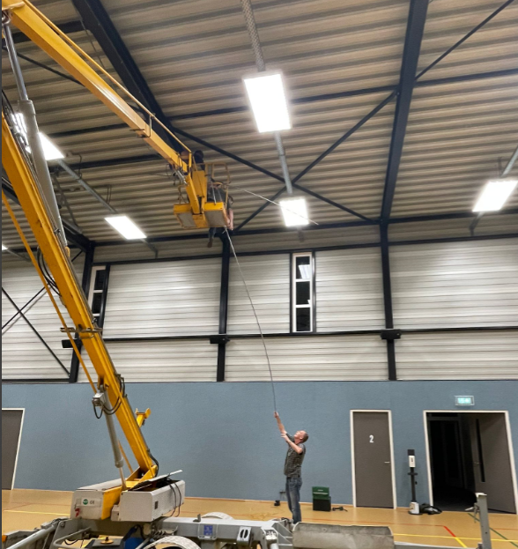
Het installeren van de takels in de sportzaal

3.6 Werkgroep Verkeersveiligheid

In 2023 is er een aantal keren contact geweest met de gemeente over de verkeersveiligheid. Op verzoek van het OAB zijn de wegmarkeringen bij de kruising Kruisdijk – Huisstededijk en bij ‘t Dorpshuus opnieuw geverfd. Ook heeft de Kruisdijk bij de school een inktvis gekregen. Overleg over een aantal andere verbeteringen vindt nog plaats.

- Vooruitblik komend jaar

In 2025 zal de modernisering van de keuken, die in de voorafgaande jaren is voorbereid, zijn beslag krijgen. De oplevering zal gepaard gaan met een feestelijke opening voor alle betrokkenen, inclusief de leveranciers, vrijwilligers en subsidieverleners. Ideeën en initiatieven voor het gebruik van de verbeterde en functioneel hoogwaardige keuken worden in de komende periode ontwikkeld. Er zijn plannen om de keuken voor kooklessen beschikbaar te stellen aan de lagere school.

Andere zaken die in 2025 op het plan staan zijn het actualiseren van de verenigingsstatuten en de herziening van het Dorpsplan. In het kader van het onderhoud van ’t Dorpshuus zullen de zalen worden opgefrist en heringericht en wordt er gekeken naar vervanging van delen van het binnen- en buitenmeubilair.

Dit Sociaal Jaarverslag wordt, net als andere belangrijke en praktische informatie van OAB en andere IJzerlose verenigingen gepubliceerd op onze website: www.ijzerlo.nl

